**ДЕПАРТАМЕНТ ОБРАЗОВАНИЯ И НАУКИ ГОРОДА МОСКВЫ**

**ГОСУДАРСТВЕННОЕ БЮДЖЕТНОЕ ПРОФЕССИОНАЛЬНОЕ ОБРАЗОВАТЕЛЬНОЕ УЧРЕЖДЕНИЕ ГОРОДА МОСКВЫ**

**«МОСКОВСКИЙ АВТОМОБИЛЬНО – ДОРОЖНЫЙ**

**КОЛЛЕДЖ им. А.А. НИКОЛАЕВА»**

**ОТЧЁТ**

**по**

**учебной практике**

**Профессиональный модуль**

***ПМ.02 Осуществление интеграции программных модулей***

Студента группы ***2-ИП1*** ___ ***Щеголев Илья Николаевич*** __________

(Фамилия, имя, отчество)

специальность **09.02.07 Информационные системы и программирование**

Место прохождения практики *ГБПОУ МАДК им. А.А.Николаева*___________

(наименование организации)

Период прохождения: *с 6 октября по 19 октября 2023 года*

(фамилия, имя, отчество)

Руководитель практики от колледжа: *Исакова Жасмин Талантбековна*

(фамилия, имя, отчество)

Дата сдачи: *10 октября 2023 г.*

Оценка по производственной практике ________________________

Проверил:

|  |  |  |
| --- | --- | --- |
| Мастер производственного обучения | ___________ | Исакова Ж. Т. |

(должность) (подпись) (Фамилия И.О.)

**Москва 2023**

1. Напишите программу, которая проверяет, является ли число простым.

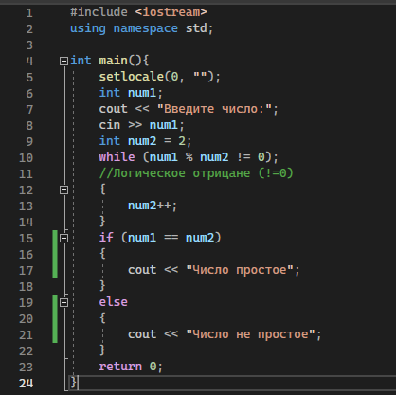

Вводишь число, после исходное число делится на “num2” и если остаток 2 то число простое если нет то не простое.

2. Напишите программу, которая проверяет, является ли введенное число положительным, отрицательным или нулем.

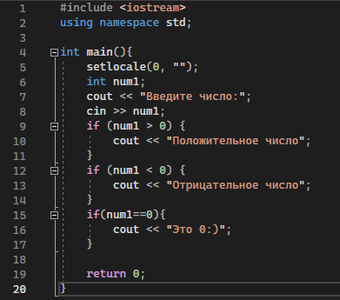

Вводишь число, и программа определяет больше, меньше или равна 0.

3. Напишите программу, которая проверяет, является ли год високосным.

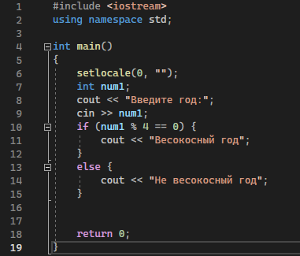

Вводишь число, если оно кратно 4 то год високосный.

5. Напишите программу, которая определяет, является ли введенное число кратным 3 и 5 одновременно.

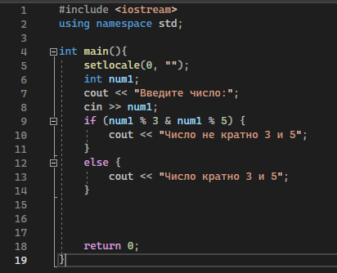

Вводишь число, потом оно делится как на 3 так и на 5 если оно делится то число кратно если нет то не кратно

7. Напишите программу, которая определяет, является ли введенный год вековым (кратным 100).

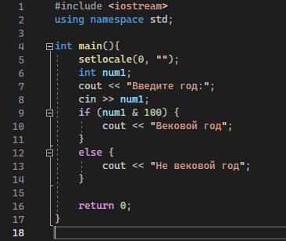

Вводишь число если оно кратно 100 то это Вековой год если нет то не Вековой год.